Совет по профессиональным квалификациям в лифтовой отрасли,
сфере подъемных сооружений и вертикального транспорта

Структура оценочных средств
- Наименование квалификации и уровень квалификации: | Машинист
автомобильного крана, 5 уровень
(в соответствии с профессиональным стандартом)
- Номер квалификации: | 40.17400.23
(номер наименования квалификации в реестре сведений о проведении независимой оценки квалификации)
- Профессиональный стандарт: | Машинист крана общего назначения,
40.174
(наименование профессионального стандарта и код по реестру профессиональных стандартов)
- Вид профессиональной деятельности: | Управление грузоподъемными
кранами
(по реестру профессиональных стандартов)
- Спецификация заданий для теоретического этапа профессионального экзамена
Знания, умения в соответствии с профессиональным стандартом, на соответствие которым проводится оценка квалификации | Критерии оценки квалификации
Назначение, устройство, принципы действия, грузовые характеристики, конструктивные особенности, правила эксплуатации обслуживаемых автомобильных кранов грузоподъемностью свыше 60 т | Знание назначения, устройства, принципа действия, предельной грузоподъемности, конструктивных особенностей, правил эксплуатации обслуживаемых кранов, а также грузозахватных органов, стальных канатов, съемных грузозахватных приспособлений и тары, норм их браковки (1/0).
Назначение и устройство грузозахватных органов, стальных канатов, съемных грузозахватных приспособлений и тары, нормы их браковки
Критерии работоспособности обслуживаемых автомобильных кранов грузоподъемностью свыше 60 т в соответствии с требованиями руководства (инструкции) по эксплуатации | Знание критериев работоспособности обслуживаемых кранов в соответствии с требованиями их руководств (инструкций) по эксплуатации (1/0)
Порядок передвижения автомобильных кранов грузоподъемностью свыше 60 т к месту и на месте производства работ | Знание порядка передвижения крана к месту и на месте производства работ (1/0)
Границы опасной зоны при работе автомобильных кранов грузоподъемностью свыше 60 т | Знание границы опасной зоны при работе автомобильного крана (1/0)
Техническая и эксплуатационная документация на обслуживаемые автомобильные краны грузоподъемностью свыше 60 т | Знание требований технической и эксплуатационной документации на обслуживаемые краны (1/0)
Порядок действий в случаях возникновения аварий и инцидентов при обслуживании автомобильных кранов грузоподъемностью свыше 60 т | Знание порядка действий в случаях возникновения аварий и инцидентов при обслуживании кранов (1/0)
Виды грузов и способы их строповки | Знание видов грузов и способов их строповки (1/0)
Система знаковой и звуковой сигнализации, установленная в организации | Знание системы знаковой и звуковой сигнализации, установленной в организации (1/0)
Признаки неисправностей механизмов и приборов автомобильных кранов грузоподъемностью свыше 60 т, возникающих в процессе работы | Знание признаков неисправностей механизмов и приборов автомобильных кранов, возникающих в процессе работы (1/0)
Основные сведения по организации труда | Знание основных сведений по организации труда
Требования охраны труда, производственной санитарии, пожарной безопасности | Знание требований охраны труда, производственной санитарии, пожарной безопасности, установленные правилами, нормами, инструкциями, действующими в организации, эксплуатирующей подъемные сооружения
Технологический процесс транспортировки грузов | Знание технологического процесса транспортировки груза и людей
Требования к процессу подъема и транспортировки людей
Порядок производства работ вблизи линии электропередачи, вблизи котлованов, в стесненных условиях | Знание порядка производства работ вблизи линии электропередачи, вблизи котлованов, в стесненных условиях
Порядок организации работ повышенной опасности
Порядок технического обслуживания автомобильных кранов грузоподъемностью свыше 60 т и система планово-предупредительных ремонтов | Знание требований к порядку обслуживания автомобильных кранов
Технические требования к качеству выполняемых работ, материалов и элементов сооружений
Нормы расхода смазочных материалов и электроэнергии

- Спецификация заданий для практического этапа профессионального экзамена
Трудовые функции, трудовые действия, умения в соответствии с профессиональным стандартом, на соответствие которым проводится оценка квалификации | Критерии оценки квалификации
Проведение осмотра и проверка состояния площадки для установки автомобильных кранов грузоподъемностью свыше 60 т | Наличие необходимых навыков и профессиональных знаний, позволяющих оценить площадку для установки крана и правильно установить автомобильный кран на место, предназначенное для проведения работ (технического обслуживания)
Установка с соблюдением требований автомобильного крана грузоподъемностью свыше 60 т на выносные опоры на краю откоса, котлована (канавы), ближе 30 м от линии электропередачи, при выполнении строительных, монтажных и погрузочно-разгрузочных работ
Установка автомобильных кранов грузоподъемностью свыше 60 т на место, предназначенное для проведения технического обслуживания, принятие мер к их затормаживанию
Проведение внешнего осмотра металлоконструкций, устройств, механизмов и приборов автомобильных кранов грузоподъемностью свыше 60 т, проверка на холостом ходу механизмов, устройств и приборов автомобильных кранов грузоподъемностью свыше 60 т | Умение проводить внешний осмотр металлоконструкций, устройств, механизмов и приборов, проверку на холостом ходу механизмов, устройств и приборов автомобильного крана
Осуществление контроля наличия ограждения и обозначения опасной зоны работы автомобильного крана грузоподъемностью свыше 60 т | Наличие необходимых навыков и профессиональных знаний, позволяющих оценить правильность установки ограждения и нанесения обозначения опасной зоны работы автомобильного крана
Управление механизмами автомобильных кранов грузоподъемностью свыше 60 т при выполнении работ по погрузке, разгрузке, перемещению грузов | Умение управлять механизмами автомобильного крана при выполнении работ по погрузке, разгрузке, перемещению грузов
Осуществление контроля правильности строповки грузов, технического состояния автомобильных кранов грузоподъемностью свыше 60 т во время работы | Наличие необходимых навыков и профессиональных знаний, позволяющих оценить правильность строповки, а также техническое состояние автомобильного крана во время работы
Выполнение работ по ежесменному техническому обслуживанию автомобильных кранов грузоподъемностью свыше 60 т в объеме, установленном в руководстве (инструкции) по эксплуатации, производственной инструкции машиниста автомобильных кранов грузоподъемностью свыше 60 т | Умение выполнять работы по ежесменному техническому обслуживанию автомобильного крана в объеме, установленном в руководстве (инструкции) по эксплуатации, производственной инструкцией машиниста автомобильных кранов, а также мелкий ремонт крана
Выполнение мелкого ремонта автомобильных кранов грузоподъемностью свыше 60 т
Документальное оформление результатов осмотра и выполненных работ | Правильное оформление документов по результатам своих действий

- Материально-техническое обеспечение оценочных мероприятий:
а) материально-технические ресурсы для обеспечения теоретического этапа
профессионального экзамена: |  | Учебные классы (аудитории),
оборудованные плакатами, нормативными документами, канцелярскими принадлежностями.
Возможно применение компьютерных средств для проведения тестирования
б) материально-технические ресурсы для обеспечения практического этапа
профессионального экзамена: |  | Учебные классы (аудитории),
оборудованные моделями и действующими узлами подъемных сооружений, в том числе
грузовыми лебедками, колодочными тормозами и крюковыми обоймами. В наличии должны
иметься индивидуальные средства защиты, а также средства измерений и наборы
необходимых инструментов. Возможно проведение практического этапа квалификационного
экзамена на подъемных сооружениях, находящихся в эксплуатации (согласно договору с
заявителем)
- Кадровое обеспечение оценочных мероприятий: |  |  | Член
квалификационной комиссии должен иметь стаж работы не менее 5 лет на технических
технических должностях в области эксплуатации, ремонта и обслуживания подъемных
сооружений или не менее 3 лет в области подготовки и оценки соответствия (аттестации,
сертификации) персонала и специалистов.
- Дополнительные требования безопасности к проведению оценочных мероприятий
 | Перед проведением практического этапа квалификационного экзамена на подъемных
сооружениях, находящихся в эксплуатации, соискатель и члены квалификационной
комиссии центра оценки квалификации должны пройти целевой инструктаж по охране
труда в организации, являющейся владельцем подъемного сооружения (организации,
эксплуатирующей подъемное сооружение)
(сведения о проведении обязательного инструктажа на рабочем месте)
- Вариант тестовых заданий для теоретической части профессионального экзамена:
№ задания |  |  | Содержание задания
Знание назначения, устройства, принципов действия, грузовых характеристик,
конструктивных особенностей, правил эксплуатации обслуживаемых
автомобильных кранов грузоподъемностью свыше 60 т
1 | По каким признакам классифицируются грузоподъемные краны?  1) По конструкции, по виду грузозахватного органа, по способу установки, по виду ходового устройства, по виду привода, по степени поворота;  2) по конструкции, по способу установки, по виду ходового устройства, по виду привода, по степени поворота;  3) по конструкции, по виду грузозахватного органа, по способу установки, по виду ходового устройства, по виду привода.
2. | Какие методы могут использоваться при недостаточной грузоподъемности стрелового крана?  1) перемещение грузов на небольшое расстояние, допустимое грузовой характеристикой стрелового крана, с последующей его перестановкой (шаговое перемещение груза);  2) демонтаж отдельных сборочных единиц с крупногабаритных узлов башенного крана для облегчения массы этих узлов;  3) подъем узла за углы с постепенным подкладыванием под узел шпал (при небольшой высоте подъема);  4) подъем узлов двумя стреловыми кранами;  5) все вышеперечисленные методы.
Знание критериев работоспособности обслуживаемых автомобильных кранов грузоподъемностью свыше 60 т в соответствии с требованиями руководства (инструкции) по эксплуатации
3 | Какую перегрузку кранов не должен допускать ограничитель грузоподъемности?  1) более чем на 10%  2) более чем на 15%;  3) более чем на 25%;  4) более чем на 50%.
4 | Соотнесите рисунки из колонки I и название дефектов канатов из колонки II
  1. | А. Выдавливание сердечника
  2 | Б. Местное увеличение диаметра каната
  3. | В. Перекручивание каната
  4 | Г. Залом каната
  5. | Д. Местное уменьшение диаметра каната
  6. | Е. Выдавливание проволок или расслоения прядей
  7. | Ж. Корзинообразная деформация
  8. | З. Перегиб каната
  9. | И. Раздавливание каната
  1. – | 2. – | 3. –
  4. – | 5. – | 6. –
  7. – | 8. – | 9. –
Знание порядка передвижения автомобильных кранов грузоподъемностью
свыше 60 т к месту и на месте производства работ
5 |  | Допускается передвижение крана под линией электропередачи?  1) Допускается;  2) Допускается при условии, что стрела поднята на высоту не более 1000 мм;  3) Допускается при опущенной стреле (в транспортном положении);  4) Не допускается.
6 | С какой скоростью допускается передвижение крана с грузом?  1) 5 км/ч.  2) 10 км/ч;  3) Устанавливается Руководством по эксплуатации крана;  4) Не допускается.
Знание границ опасной зоны при работе автомобильных кранов
грузоподъемностью свыше 60 т
7 | Какие требования к зоне монтажной площадки?  1) Ограждается по периметру, на ограждениях вывешиваются знаки безопасности и сигнальные фонари.  2) Ограждается по периметру, на ограждениях вывешиваются знаки безопасности и таблички.  3) Ограждается опасная зона, на ограждениях вывешиваются знаки безопасности и сигнальные фонари.
Знание технической и эксплуатационной документации на обслуживаемые
автомобильные краны грузоподъемностью свыше 60 т
8 | Допускается ли разворот груза руками?  1) Допускается;  2) Допускается при условии, что груз поднят на высоту не более 1000 мм;  3) Допускается только для подачи груза в оконные проемы, на балконы и лоджии без специальных приемных площадок;  3) Не допускается.
Знание порядка действий в случаях возникновения аварий и инцидентов при обслуживании
автомобильных кранов грузоподъемностью свыше 60 т
9 | Действия машиниста крана при потере устойчивости крана?  1) Подать предупредительный сигнал, опустить груз на землю или площадку и сообщить об этом лицу, ответственному за безопасное производство работ;  2) Прекратить работу, опустить груз на землю или площадку и уйти в безопасное место;  3) Прекратить подъем, подать предупредительный сигнал, опустить груз на землю или площадку и установить причину аварийной ситуации
10 | Если во время работы крана имели место авария или несчастный случай, то машинист крана должен:  1) Немедленно поставить в известность об этом лицо, ответственное за безопасное производство работ;  2) Обеспечить сохранность обстановки аварии или несчастного случая;  3) Обеспечить сохранность обстановки аварии или несчастного случая, если это не представляет опасности для жизни и здоровья людей;  4) Немедленно сообщить о случившемся инспектору Ростехнадзора.
Знание назначения и устройства грузозахватных органов, стальных канатов,
съемных грузозахватных приспособлений и тары, нормы их браковки
11 | Кто должен проводить осмотр грузозахватных приспособлений перед их применением?  - Стропальщики;  - Крановщики;  3) Стропальщики и крановщики;  4) Ответственный за безопасное производство работ с применением крана и крановщик.
12 | Стальной канат подлежит браковке:  1) Разрыв одной пряди;  2) Обрыв одной пряди не влияет на стальной канат, так он имеет 6 кратный запас прочности;  3) Повреждение защитного лакокрасочного покрытия;  4) Внутренний износ сердечника.
Знание видов грузов и способов их строповки
13 | В зависимости от формы и размеров грузы делятся на:  1) Габаритные и длинномерные;  2) Габаритные и негабаритные;  3) Тяжеловесные и габаритные.
14 | Какой метод строповки представлен на схеме  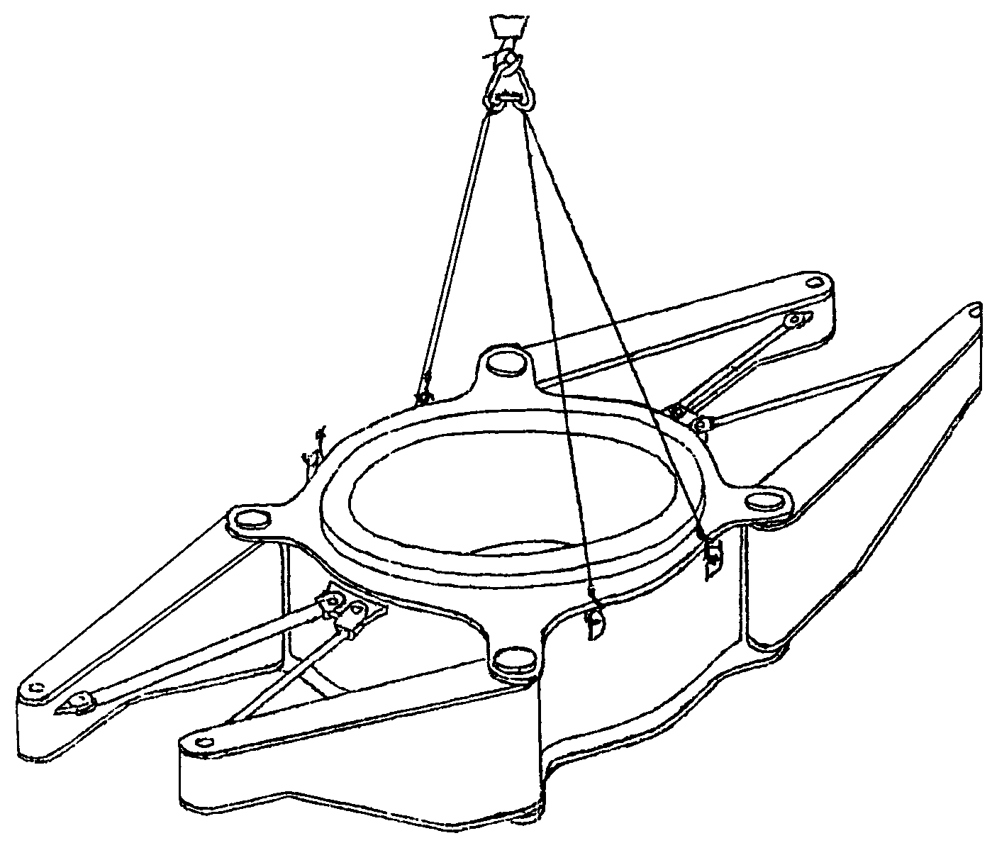  1) строповка ходовой рамы;  2) строповка поворотной платформы;  3) строповка ходовой тележки;  4) строповка механизма поворота;  5) строповка плиты противовеса
15 |  | На каких рисунках показаны неправильные (ненадежные) способы строповки монтируемого оборудования или конструкций?  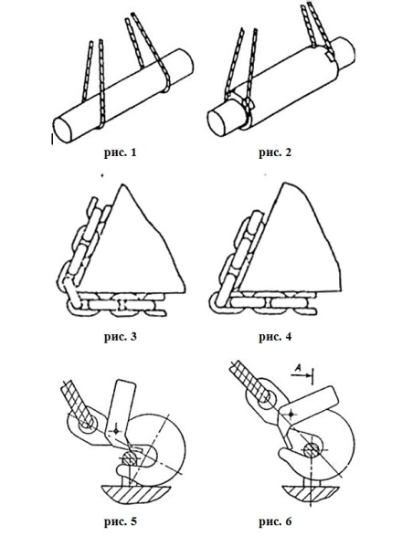  1) рис. 1, рис. 4, рис. 5  2) рис. 1, рис. 3, рис. 5  3) рис. 2, рис. 4, рис. 6  4) рис. 2, рис. 3, рис. 6
Знание системы знаковой и звуковой сигнализации, установленной в организации
16 | Какую из перечисленных операций обозначает сигнал, подаваемый следующим образом: прерывистое движение рукой вниз на уровне пояса, ладонь обращена вверх, рука согнута в локте?  1) Осторожно;  2) Стоп;  3) Передвинуть кран;  4) Опустить груз или грузозахватный орган.
Знание признаков неисправностей механизмов и приборов автомобильных
кранов грузоподъемностью свыше 60 т возникающих в процессе работы
17 | К основным неисправностям поворотной платформы и двуногой стойки относятся:  1) Трещины в металле и сварных соединениях ходовой рамы;  2) Трещины и изломы швов поворотной платформы;  3) Вмятины балок выносных опор;  4) Прогиб и волнистость отдельных элементов;  5) Ослабление болтов крепления кабины крановщика и стойки стрелы.
Знание основных сведений по организации труда
18 | За что несет ответственность машинист крана? (указать правильный ответ):  1) За ненадлежащее исполнение (неисполнение) своих должностных обязанностей - в пределах, определенных Федеральными нормами и правилами;  2) За правонарушения, совершенные в процессе осуществления своей деятельности, - в пределах, определенных действующим гражданским и трудовым законодательством;  3) За причинение материального ущерба - в пределах, определенных действующим трудовым и гражданским законодательством.
Знание требований охраны труда, производственной санитарии, пожарной безопасности
19 | Что запрещено при выполнении погрузочно-разгрузочных работ с пожаровзрывоопасными и пожароопасными веществами и материалами Правилами противопожарного режима?  1) вести работы в соответствии с требованиями маркировочных знаков и предупреждающих надписей на упаковках;  2) производить работы при включенных двигателях автомобилей;  3) производить работы во время дождя, если вещества не склонны к самовозгоранию при взаимодействии с водой;  4) закреплять вещества и материалы в вагонах, контейнерах и кузовах автомобилей.
20 | Что должно быть нанесено на всех средствах коллективной и индивидуальной защиты работников от падения с высоты?  1) дата изготовления;  2) дата окончания срока использования;  3) долговременные маркировки;  4) разрешенная нагрузка.
Критерии оценки квалификации (ключи к тестовым заданиям), правила обработки результатов теоретической части профессионального экзамена и принятия решения о допуске (отказе в допуске) к практической части
профессионального экзамена: | Теоретический экзамен состоит из одного
билета, в котором 20 тестовых вопросов. Правильность ответов оценивается
дихотомически (верно – 1 балл, неверно – 0 баллов). Теоретическая часть
экзамена считается сданной, в случае, если соискатель продемонстрировал
знания и умения, содержащиеся в положениях профессионального стандарта
и набрал не менее чем 16 баллов.
- Вариант заданий для практической части профессионального экзамена:
Задания практического этапа профессионального экзамена
Задания: | 1. Проверка наличия и исправности приборов и устройств безопасности на кране (концевых выключателей, указателя грузоподъемности, указателя наклона крана, сигнального прибора, ограничителя грузоподъемности), осмотр грузозахватного органа и съемного грузозахватного приспособления (стропы).  Критерии оценки:
  1 Полнота и точность проверочных работ (максимальный балл) | 30 баллов/  100%
  Снижение за:
  а) неправильный подбор измерительных средств и средств индивидуальной защиты – минус 5 баллов.
  б) проведение осмотра не в полном объеме – минус 10 баллов.
  в) необнаружение во время осмотра и опробования крана заданных неисправностей и недостатков – минус 15 баллов.
  Подсчёт результатов:
  Отсутствие навыков проведения внешнего осмотра устройств, механизмов и приборов, проверки на холостом ходу механизмов, устройств и приборов автомобильного крана | 0 баллов/%
Задания: | 2. Установить кран на все дополнительные опоры  Критерии оценки:  3. Управление механизмами автомобильного крана при выполнении работ по погрузке, разгрузке, перемещению грузов  Критерии оценки:
  2. Полнота и точность работ по подготовке крана к работе (максимальный балл) | 30 баллов/  100%
  Снижение за:
  а) нарушение последовательности проводимых работ – минус 5 баллов.
  б) неправильные и неуверенные действия – минус 10 баллов.
  Подсчёт результатов:
  Отсутствие навыков установки автомобильного крана на место, предназначенное для проведения работ | 0 баллов/%
  3. Технически грамотное управление краном (максимальный балл) | 40баллов/  100%
  Снижение за:
  а) нарушение последовательности проводимых работ – минус 10 баллов.
  б) неправильные и неуверенные действия – минус 15 баллов.
  Подсчёт результатов:
  Отсутствие навыков управления механизмами автомобильного крана | 0 баллов/%

Критерии оценки: | Практическая часть экзамена состоит из 3-х практических
работ. В каждом задании проверяются указанные для профессиональной
квалификации трудовые функции. Оценки выставляются по ходу выполнения
задания (1 и 2 задания – по 30 балльной системе, 3 задание – по 40-балльной системе). Максимальная сумма весов оцениваемых субкритериев может
составить 100 баллов. Практическая часть экзамена считается сданной, в случае
если соискатель продемонстрировал знания и умения, содержащиеся в
положениях профессионального стандарта, и набрал не менее чем 80 баллов.
- Правила обработки результатов профессионального экзамена и принятия решения о соответствии квалификации соискателя положениям
профессионального стандарта и квалификационным требованиям: | Общее
подведение итогов должно пройти в течение 2-х часов после выполнения
практической части экзамена.
Положительное решение о соответствии квалификации соискателя положениям профессионального стандарта или квалификационным требованиям по
квалификации: | Машинист автомобильного крана, 5 уровень
(наименование квалификации)
принимается | при общей сумме весов оцениваемых субкритериев не менее
96 баллов
(указывается, при каких результатах выполнения задания профессиональный экзамен считается пройденным положительно)

